附件

云南省“十四五”食品工业发展规划

（征求意见稿）

云南省工业和信息化厅

2021年7月

目 录

一、“十三五”云南省食品工业发展情况 - 5 -

（一）发展现状 - 5 -

1、产业规模不断扩大 - 5 -

2、产业结构逐步调整 - 6 -

3、品牌战略扎实推进 - 6 -

4、产业环境持续优化 - 7 -

5、聚集效应初步体现 - 7 -

（二）存在问题 - 8 -

1、农产品精深加工程度不足 - 8 -

2、龙头企业带动能力不强 - 8 -

3、仓储物流配套保障不足 - 9 -

4、市场拓展能力有待提升 - 9 -

二、“十四五”食品工业面临的形势 - 10 -

（一）发展机遇 - 10 -

（二）面临挑战 - 11 -

三、指导思想、基本原则和发展目标 - 11 -

（一）指导思想 - 11 -

（二）基本原则 - 12 -

（三）发展目标 - 13 -

1、总体目标 - 13 -

2、具体目标 - 14 -

四、发展方向与布局 - 15 -

（一） 农副食品加工业 - 15 -

1、制糖工业 - 15 -

（1）发展方向与重点 - 15 -

（2）产业布局 - 16 -

2、果蔬加工业 - 16 -

（1）发展方向与重点 - 17 -

（2）产业布局 - 18 -

3、肉类食品加工业 - 18 -

（1）发展方向与重点 - 18 -

（2）产业布局 - 19 -

4、坚果及油料加工业 - 20 -

（1）发展方向与重点 - 20 -

（2）产业布局 - 22 -

（二）食品制造业 - 22 -

5、特色乳制品制造业 - 23 -

（1）发展方向与重点 - 23 -

（2）产业布局 - 24 -

6、营养及保健食品制造业 - 24 -

（1）发展方向与重点 - 24 -

（2）产业布局 - 25 -

7、焙烤食品制造业 - 26 -

（1）发展方向与重点 - 26 -

（2）产业布局 - 27 -

（三）酒饮料和精制茶制造业 - 27 -

8、精制茶制造业 - 28 -

（1）发展方向与重点 - 28 -

（2）产业布局 - 29 -

9、酒及饮料制造业 - 29 -

（1）发展方向与重点 - 30 -

（2）产业布局 - 31 -

五、实施路径 - 34 -

（一）产业集群建设工程 - 34 -

（二）市场主体培育工程 - 35 -

（三）绿色品牌建设工程 - 37 -

（四）创新能力提升工程 - 38 -

（五）招商引资工程 - 40 -

（六）市场拓展工程 - 41 -

六、保障措施 - 42 -

（一）优化产业发展环境 - 42 -

（二）加大政策扶持力度 - 43 -

（三）强化人才队伍建设 - 44 -

（四）健全招商机制体制 - 44 -

（五）拓宽产业融资渠道 - 45 -

（六）完善开放融合发展 - 45 -

七、环境影响 - 46 -

（一）规划协调性 - 46 -

（二）资源环境承载力 - 48 -

（三）环境影响分析 - 48 -

（四）加强环境保护举措 - 51 -

食品工业是国民经济和社会发展的基础性、民生性、支柱性产业，是云南省全面建成小康社会、加快融入“双循环”新发展格局的重要载体，在推进三产融合发展和实现民族团结进步中具有重要作用。“十三五”时期，立足优越的资源禀赋和良好的产业基础，云南省食品工业取得长足发展。进入“十四五”，为打造世界一流“绿色食品牌”，加快推动食品工业提质增效和升级发展，引领全省工业经济发展动能转换，特编制本规划（2021- 2025年）。

一、“十三五”云南省食品工业发展情况

**（一）发展现状**

1、产业规模不断扩大

“十三五”期间，云南省规模以上食品工业主营业务收入占全部工业比重稳步维持在10.7%-12.5%之间，较“十二五”期间的6.6%-10.6%，实现大幅提升，支柱产业作用进一步凸显，营收规模由2015年的1038.0亿元提升至2020年的1517.7亿元，占全国食品工业比重由1.0%提升至1.8%。2016-2020年，云南省规模以上食品工业以占全省工业5.9%的资产，创造了11.0%的主营业务收入，完成了12.2%的利润总额，工业增加值占制造业比重保持在11%以上。

表1-1 2015-2020年云南省规模以上食品工业发展及地位变化

|  |  |  |  |  |  |  |  |
| --- | --- | --- | --- | --- | --- | --- | --- |
| **行业** | **主营业务收入（亿元）** | | | **2015-2020年均增长（%）** | **占全部工业比重** | | |
| **2010年** | **2015年** | **2020年** | **2010年** | **2015年** | **2020年** |
| **食品工业** | 399.6 | 1038.0 | 1517.7 | 8.1 | 6.3 | 10.6 | 10.5 |
| 农副食品加工业 | 242.6 | 589.2 | 843.2 | 7.1 | 3.8 | 6.0 | 5.8 |
| 食品制造业 | 65.0 | 200.7 | 268.7 | 7.8 | 1.0 | 2.0 | 1.9 |
| 酒、饮料和精制茶制造业 | 92.1 | 248.1 | 268.8 | 8.2 | 1.4 | 2.5 | 1.9 |
| **全部工业** | 6356.2 | 9829.7 | 14450.3 | 7.8 | - | - | - |

2、产业结构逐步调整

近年来，云南省食品工业坚持稳增长、调结构、促转型的发展基调，坚持去产能、去杠杆、淘汰落后产品，产业结构进一步优化，主要企业营收能力普遍增强。2016-2020年，食品制造业、酒饮料和精制茶制造业固定资产投资完成额达147.9亿元，占食品工业比重达66.5%，体现投资向高附加值产品倾斜趋势。两大制造行业发展指数均呈现上扬势头，主营收入利润率、现价产销率明显提高，占食品工业年度工业销售产值比重提升至45%以上。

3、品牌战略扎实推进

“育龙头”“创品牌”取得显著成效，自2018年以来，按照省委、省政府打造世界一流“绿色食品牌”决策部署，培育53家入选企业，占全省规上食品工业营收20.8%，牵引带动全省食品工业发展，41家“20佳创新企业”研发经费占主营业务收入比重达2.37%，远高于行业平均水平。一批绿色食品小巨人企业脱颖而出，重点品牌影响力快速提升，“大益牌7542生茶”连续多年成为“双十一”茶行业线上销售冠军，嘉华食品成为知名伴手礼品牌。支持企业参加中国（武汉）国际食品交易会、食品工业“三品”成果展，承办“中国-南亚博览会”，以多种方式向全社会推介云南食品。

4、产业环境持续优化

省政府将食品行业列入全省重点推进发展产业之一，对食品工业发展做出系统部署，陆续出台系列政策文件，支持项目引进、土地使用、企业转型升级，促进贸易、减免税费、发展物流，全面优化食品工业营商环境。财政资金引导作用得到充分发挥，从专项资金、重大项目、技术改造等方面支持传统产业数字化、网络化、智能化发展。精准招商力度不断加强，益海嘉里、云菜集团等一批重点项目建成投产，蒙牛乳业、光明集团等项目加快推进。引导更多企业通过培育上市发展壮大，建立“金种子”企业梯度培育名单。

5、聚集效应初步体现

产业集聚带动创新能力显著增强，乳制品加工、营养保健食品制造、酿酒工业等领域，新工艺、新产品不断涌现，制糖工业应用追溯体系等手段，质量安全保障能力显著增强，普洱茶、低温乳制品、核桃乳饮料、特色焙烤食品等重点品类市场竞争力得到大幅跃升。以勐海工业园、呈贡工业园、大理经济技术开发区、云县产业园等为代表的区域产业集聚水平不断提高。结合“一县一业”，促进产业特色化、差异化发展，骨干企业支撑作用不断增强。深入开展中小企业梯度培育工程，支持专精特新民营企业建设，构建以百余家小巨人企业为骨干的中小企业“金字塔”体系，其中，下关沱茶、宏斌食品、绿A生物、森美达生物等企业入选国家专精特新“小巨人”企业名单。

**（二）存在问题**

1、农产品精深加工程度不足

云南省农产品加工业产值与农业总产值比值为1.68:1，低于全国2.4:1的平均水平。种质资源开发利用不足，大宗农产品精深加工关键技术研究与产业化水平有待增强，副产物梯次加工水平不高，产品附加值亟待提升。新增产线以市场成熟产品的产能扩大为主，对特色资源开发利用、产品创新仍旧不足，传统米面制品、乳制品、中式肉制品、特色果蔬制品等研发周期较长、附加值较高、具有不可复制性的区域特色产品，工业化投资开发项目仍相对较少。

2、龙头企业带动能力不强

现有企业对区域公共品牌的资源优势发挥不足，以云茶为例，围绕普洱茶等品类的企业品牌繁多，但品牌合力尚未形成，相比浙江、福建等地茶品牌集群化发展水平还有较大差距。总部经济的综合竞争优势尚未形成，产业和产品对本地原料、市场的依赖程度较高，缺乏具有外向型扩张能力的大型企业。重点原料分级体系、产品加工标准化和特色品质特征挖掘不足，肉制品、米面制品等行业原料基地建设有待加强，三产融合水平普遍不高，缺乏龙头企业引领带动。

3、仓储物流配套保障不足

云南省出台系列政策支持仓储、物流发展，近年来发展较快，但与中、东部产区主要省份仍差距较大。作为易腐食品产销大省，普遍缺少采后整理、分级、预处理等环节，动态保鲜技术缺乏，专业化冷链物流企业和冷库容量不足，分别仅占全国2.0%、7.9%，与川、渝等周边省市相比也有一定差距，缺乏大型交易中心和仓储中心，导致农产品原料流通过程品质控制难，高腐损率推高加工产品成本20%以上，降低产品品质及利润率，造成资源浪费。与主销区距离较远，短保质期加工食品销售半径有限。

4、市场拓展能力有待提升

“十三五”期间，全省食品工业产品产销率低于全国约5个百分点，去产能、调结构仍有待深入推进。以“原料工厂、初级加工、就近销售”为主导格局仍未得到根本改变，工业经济比较效益较低，人均营收产出低于全国15-18个百分点，约为领先省份的三分之一，周边省份中低于川、贵、桂等地。通过品牌合作、产能嫁接、生产高附加值配料等方式输出产品服务比例有限，未有效融入国内食品工业大循环发展格局，与居民消费升级需求形成良好适配，电子商务、新媒体等营销渠道尚未全面打通普及，出口增长相对缓慢。

二、“十四五”食品工业面临的形势

**（一）发展机遇**

**“双循环”战略带来更大市场空间。**随着以国内大循环为主体、国内国际双循环相互促进新格局的构建，国内市场上的进口中高端食品替代空间越来越大，为食品工业发展创造更为广阔的市场空间。**区域经济整合释放开放式发展潜力**。“十四五”期间，随着区域全面经济伙伴关系协定（RCEP）的正式签署，以及中国-中南半岛经济走廊、孟中印缅经济走廊和中缅、中越、中老经济走廊建设的全面推进，有望进一步提升云南省面向毗邻国家的次区域合作支撑能力，为充分发挥区位优势利用国内国外“两种资源”“两个市场”，深度融入“双循环”新发展格局，实现开放式发展奠定坚实基础。**产业地位提升带来发展新动能**。后疫情时代，食品工业在国家应急保障中的地位日益凸显，云南省委、省政府也高度重视食品工业发展，围绕打造世界一流“绿色食品牌”战略目标，陆续出台鼓励发展食品工业的意见和政策，为食品工业发展注入新动能。**消费升级带动产业升级**。消费者愈发注重食品的感官品质、营养价值和个性化需求，功能食品、高端食品、绿色食品需求快速增长，为云南省进一步发挥优质农业发展资源优势，推动食品工业从量的扩张向质的提升转变提供了新的消费环境。**技术融合加快产业转型**。移动互联网、云计算、大数据、物联网等数字技术与食品工业加速融合，为云南省食品工业加快应用新技术新业态新模式实现“互联网+”转型升级提供抓手。

**（二）面临挑战**

**经济下行压力持续**。新冠疫情尚未得到有效控制，全球经济需求和供给同步收缩，产业链供应链循环受阻，经济下行压力进一步加大。**外贸环境不确定性增加**。逆全球化趋势加剧，全球产业链、供应链呈现内顾化、分散化趋势，贸易摩擦频繁，对外向型食品产业的增长形成制约。特别是随着区域经济一体化的推进，部分产品将面临更加激烈的国际市场竞争。**运营成本不断攀升**。原料成本、用工成本、市场开拓成本大幅上涨，叠加行业转型阵痛，食品企业特别是中小企业生存压力凸显。**区域竞争日趋激烈**。周边省市立足自身产业基础，通过提升食品供给质量、打造地方特色品牌、加强食品安全监管等措施，推动食品工业快速发展，对云南省食品产业升级发展形成了较大压力。

三、指导思想、基本原则和发展目标

**（一）指导思想**

以习近平新时代中国特色社会主义思想为指导，积极践行新发展理念。贯彻落实省委、省政府打造世界一流“绿色食品牌”的决策部署，锚定“世界一流、国内领先”发展目标，以市场需求为导向，深化供给侧结构性改革，突出发展酿酒、精制茶制造、果蔬加工、坚果（核桃）加工、肉制品加工、制糖、乳制品制造等重点产业链，深挖产业内涵和云南特色，打造一批云南特色绿色食品品牌集群。抢抓“一带一路”倡议、RCEP协定、自贸区政策等优势，推进糖业、茶业、果蔬加工等特色食品产业在原料基地、加工制造、销售贸易等方面与周边国家的互联互通和产能合作，打造高品质食品产品的出口基地。提升产业精深加工水平，培育一批特色明显、模式典型、创新有力的龙头企业，将云南省食品工业打造成为具有区域带动力、国内影响力、市场号召力的国内绿色食品产业发展高地。

**（二）基本原则**

市场驱动，政府引导。主动适应人民群众对食品消费需求的变化和提升，开发绿色、健康、高附加值产品，提高产品有效供给能力。优化服务改革，着力构建有效激励约束机制，激发产业发展内生动力。把握“一带一路”沿线国家和国内外其他地区的食品需求动态，加强区域协同和产能合作，提升云南食品工业国际化发展水平。

品牌引领，创新驱动。加快推进品牌建设，培育发展绿色食品牌，全面提升云南绿色食品美誉度和影响力。完善政产学研用相结合的食品产业创新体系，充分利用国内外资源要素，积极融入“双循环”新发展格局，加大高原特色产品开发，推动产业融合创新。

智能制造，绿色发展。加快现代信息技术与食品产业的深度融合，推进智能制造与柔性生产，提升食品工业产业链供应链现代化水平。以绿色生态和循环经济为导向，发展专业化、绿色化、循环化种植基地和园区，推动产业向高端化、智能化、绿色化方向发展。

质量为先，安全为本。坚持依法治企，质量强企，诚信塑企，创新行业管理和质量安全监管体制，强化食品企业质量安全主体责任落实，建立健全企业诚信和行业自律体系。加强食品工业原料基地建设，完善质量安全追溯体系和标准化体系，全面提升质量安全水平。

**（三）发展目标**

1、总体目标

到2025年，建立特色突出、结构完善、绿色集约、安全高效的现代食品产业体系。推动重点领域产业链供应链现代化水平有效提升，食品制造行业发展质量和集聚水平得到提高，产业布局得到优化。节能减排成效显著，重点行业清洁生产水平大幅提升，绿色发展理念得到深入贯彻实施。创新能力显著提升，品类丰富度、质量满意度、品牌认知度明显提高，食品工业综合竞争力显著增强。

2、具体目标

——产业规模逐步壮大。到2025年，全省食品工业产值达到2500亿元左右，年均增速保持在9%左右，制糖工业、果蔬加工业、精制茶制造业分别达到240、330、200亿元，食品工业在整个工业中的地位进一步凸显，规模以上食品工业企业数量明显增长，营收能力大幅提升，龙头骨干企业引领带动能力显著增强。

——企业竞争力显著提升。到2025年，培育3-5家年产值超过100亿元，2-3家超过50亿元及一批超过20亿元的食品工业企业，农产品加工业产值与农业产值比值进一步提升。新增一批国家级、省级工程（技术）研究中心和企业技术中心，建成国内领先、具有特色的绿色食品研发创新基地。

——品牌影响力持续扩大。到2025年，“云茶”“云饼”“云糖”“云酒”等著名品牌的市场影响力进一步提升，市场占有率显著提高，云南绿色食品牌在全国地位和影响力进一步巩固。

——智能制造加快推进。到2025年，食品生产过程智能化水平显著提升，大中企业关键工艺过程基本实现自动化，规上企业智能制造发展质量和水平明显提高，新增一批智能制造示范工厂。

四、发展方向与布局

1. **农副食品加工业**

深入推进农产品精深加工和特色食品工业化发展，密切农工联结机制，强化原料基地建设，促进产业由资源加工型向科学开发型转变，有效提高产业附加值和副产物综合利用水平。重点推进制糖工业、果蔬加工、肉类加工、坚果及油料加工业发展，促进谷物磨制、淀粉及淀粉制品制造、饲料加工等行业逐步由“小而全”向特色化、创新化发展。

1、制糖工业

（1）发展方向与重点

围绕绿色发展理念，加快构建绿色糖品体系，打造原生态糖品，研发药食同源功能性产品，提高附加值，提升副产物综合利用水平，拓展医药、化工、造纸等下游行业应用。

**打造“绿色糖品牌”。**巩固提升白砂糖等优势产品规模，发展绵白糖、微晶糖、幼砂糖等品类，加快以蔗糖为原料的高附加值产品的研发和生产，构建“绿色糖品牌”产品体系。与云南特有生物资源融合发展，研发药食同源功能性糖和保健糖品。发展低聚糖、功能糖醇、三氯蔗糖、结晶果糖、蔗糖酯、糠醛、酒精、膳食纤维等制糖工业产品。

**副产物综合利用。**重点发展酵母产业，加快规模化工厂投资建设。鼓励本土企业进行资源利用，开发药用酵母、多维糖、活性炭、生物肥等产品，拓展医药、化工等应用领域。着力推进一批综合利用项目的招引与落地，发展食用菌基料、动物饲料、高密度纤维板材、造纸、绿色餐具、生物发电、沼气等利用模式，巩固临沧“糖纸一体化”、酒精集中统一生产、“黄腐酸钾”等项目。

（2）产业布局

以德宏州、版纳州、临沧市、普洱市、玉溪市、楚雄州等地区为主，依托云南耿马产业园区、瑞丽国家重点开发开放试验区等重点园区，进一步完善种植基地建设，延伸蔗糖深加工产业链。

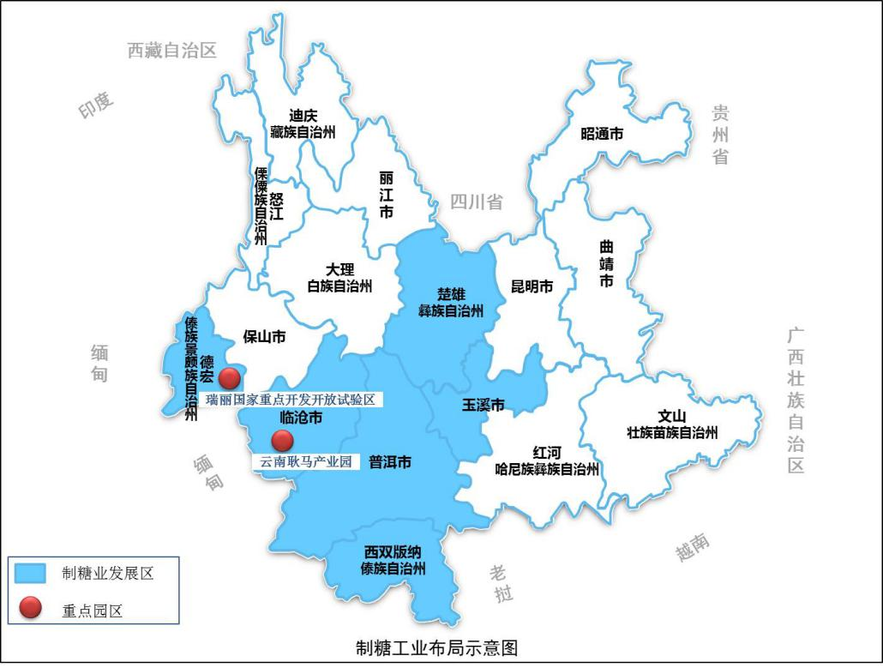

2、果蔬加工业

（1）发展方向与重点

以打造世界一流“绿色食品牌”为抓手，坚持走差异化竞争的“云果”“云菜”“云菌”产业发展之路。紧扣标准基地建设、创新平台建设、加工能力提升、龙头企业培育、冷链物流体系建设等产业链薄弱环节，推进果蔬及食用菌加工产业特色化、高端化、品牌化发展。

**果蔬加工**。加大果蔬贮藏和加工技术创新力度，推广采后处理、保鲜贮运等产地初加工技术与装备，重点发展保鲜果蔬、速（冷）冻蔬菜、低温脱水蔬菜、微波净菜等鲜食产品，加快开发果蔬饮料（汁）、发酵果蔬汁、果酒、果蔬罐头、果蔬休闲食品、果蔬粒、果蔬粉、蔬菜汤料包、果蔬馅料等深加工产品，推动果蔬产品在婴幼儿食品、营养保健食品等领域的开发应用。加大对果皮、果核等副产物的综合利用力度。大力提高商品处理化率，发展小包装果蔬产品。

**食用菌加工**。围绕“绿色、生态、健康”发展理念，开展食用菌低能耗绿色干燥技术、食用菌复合保鲜技术等研究，构建以鲜食菌菇、干制菌菇和菌菇深加工产品为主的产品体系。加强对野生食用菌保健、调理等功能用途的研究，开发以野生食用菌为原料的新型产品。扩大人工食用菌的规模化、工业化加工，开发以人工食用菌为原料的方便食品、调味品、保健品、日化品等。进一步延伸产业链条，建设以食用菌为主题，民族文化、休闲康养相结合的特色小镇、特色村、特色食用菌美食街区等。

（2）产业布局

围绕楚雄州、曲靖市、玉溪市、大理州、保山市、文山市、昆明市、红河州、丽江市等地，依托云南通海产业园区、云南弥渡产业园区、云南泸西产业园区、云南腾冲经济技术开发区、南华野生菌产业园等园区，建设果蔬加工集群。

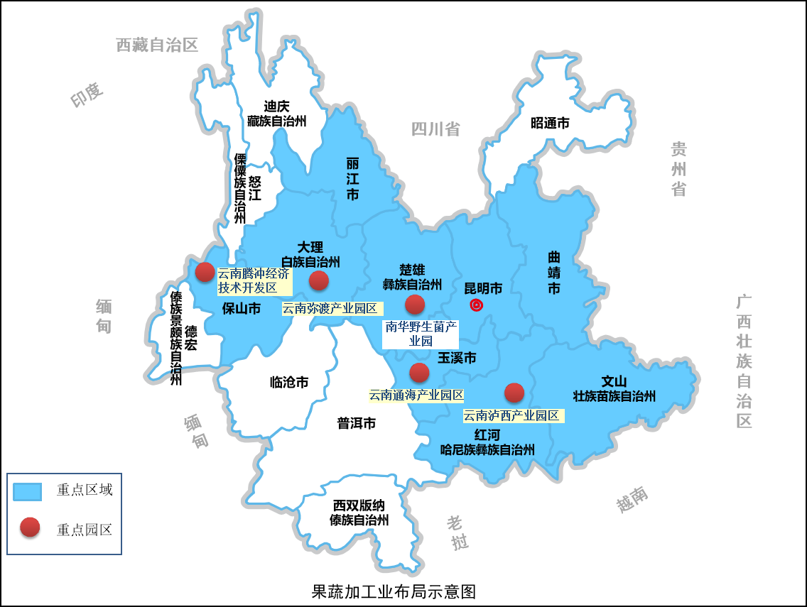

3、肉类食品加工业

（1）发展方向与重点

以生态猪、云岭牛、高峰牛为重点，建设规模养殖、定点屠宰、冷链配送的冷鲜肉产业生态链，加快标准化肉牛基地建设。提质发展肉类加工业，大力推进高附加值精深加工及副产物综合利用，补充发展高原特色水产品。

**屠宰及肉制品加工。**利用现代加工技术和装备加快民族特色肉制品工业化发展，开发方便类、速冻类、休闲类肉制品，引进清真肉类加工企业大力发展清真肉食品。积极发展精分割产品、低温肉制品、生鲜调理肉制品、速冻调理肉制品等。重点开发乳化肉制品、罐头食品、牛肉干等产品。

**精深加工产品。**招引科研机构或生物技术企业入驻云南，广泛开展畜禽血液、骨组织、脏器、鱼骨等副产品的综合利用研究，重点发展氨基葡萄糖、肝素钠、胰酶粉、胶原蛋白等医用、化妆品用高附加值产品，开发壳聚糖、鱼油、水解蛋白、虾青素等食品配料。延伸发展各类调味品、发酵制品、食品添加剂及畜禽、水产各类饲料，补充发展皮革制品，拓展宣威火腿等工业旅游示范基地建设。

**水产品加工。**补充发展高原特色水产养殖，规范发展冷冻水产品出口，发展鱼糜制品、罐头、方便休闲食品等精深加工产品，提升产业附加值，更好服务国内餐饮、商超等渠道，成为食品工业新的增长极。

（2）产业布局

发挥云南省邻近印度、缅甸及中南半岛的区位优势，依托该区域在全球举足轻重的肉牛资源地位，以昆明市、玉溪市、楚雄州、曲靖市、版纳州、德宏州、迪庆州、临沧市、红河州为重点区域，以云南罗平产业园区、云南宣威经济技术开发区、瑞丽国家重点开发开放试验区、云南香格里拉产业园区、弥勒工业园区等重点工业园区为载体，打造云南省肉类加工供应中心。

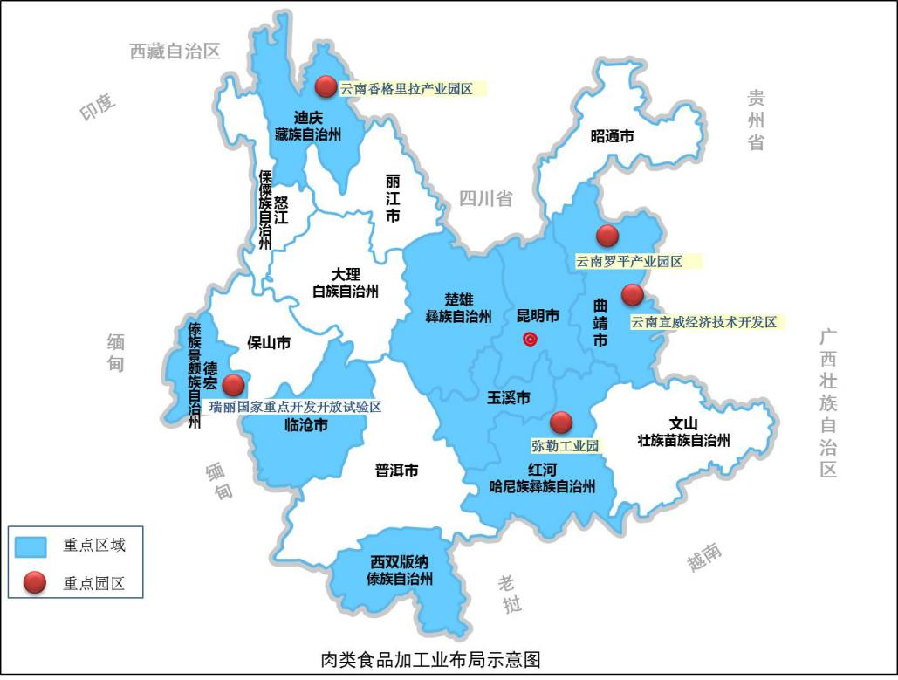

4、坚果及油料加工业

（1）发展方向与重点

聚焦资源优势重点发展核桃、澳洲坚果，积极发展坚果加工，推进功能成分开发与副产物综合利用。提高食用植物油产业集中度和产能利用率，积极发展木本油料产业，提质发展山茶油加工，强化茶粕综合利用。

**坚果（核桃）加工。**重点发展核桃、澳洲坚果，补充发展山核桃、腰果、板栗等品类，积极发展高品质核桃油、核桃粉、核桃乳饮料、干果、风味核桃仁、分心木养生茶等休闲产品。推进功能成分开发与副产物综合利用，发展澳洲坚果破壳技术等现代加工装备，开发提取坚果多糖、脂肪酸、糖蛋白、坚果壳色素等产品，发展饼粕多级利用生产高膳食纤维饼干、坚果干，发展核桃青皮、坚果果壳、碎渣、活性炭等副产物利用模式，开发饲料、铁核桃工艺品等。

**大豆加工。**发展适销对路的小包装食用油、高端产品。发展大豆皂苷、低聚糖、卵磷脂、大豆蛋白、异黄酮等功能成分加工利用，服务保健食品、调味品等行业需要，培育发展植物基食品，适度发展饲粮加工、生物柴油产业等。

**木本油料。**抢抓国家重视木本油料产业发展良好机遇，利用云南省油茶果、油橄榄、澳洲坚果等资源优势，发展山茶油、橄榄油、核桃油、食用调和油，培育辣木、橡胶籽油等小品种植物油发展，培植细分领域高端品牌。大力发展高品质天然山茶油加工，开发特色山茶油，强化茶粕综合利用，提取茶皂素、精油产品，开发植物洗涤产品等。

**观光经济和工业旅游。**扩大发展林业生态教育培训基地、手工加工体验、工业旅游等新业态、新模式，打造一批三产融合示范园区。着力推动油茶林种植基地和生态农庄建设，加快建设集油茶林有机种植、物理冷压榨产品加工、休闲养生旅游和油茶文化推广等于一体的山茶油生态基地。

（2）产业布局

以楚雄州、保山市、玉溪市、大理州、临沧市、丽江市等地为主，依托大理经济技术开发区、云南祥云经济技术开发区、云南腾冲经济技术开发区、云南云县产业园区、云南临沧高新技术产业开发区、罗平产业园区等，打造坚果及油料加工产业聚群。

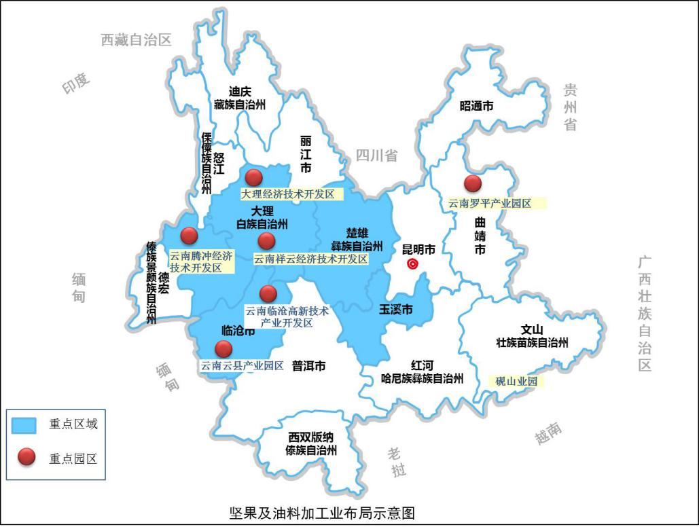

**（二）食品制造业**

推进食品制造业基础再造，加快产业基础高级化和产业链现代化发展，提升产品附加值、品牌美誉度和市场竞争力，整合特色资源，把握消费升级发展潜力。深入推进“云饼”战略，打造西南地区特色乳制品精深加工产业集群，加快营养及保健食品制造业发展。

5、特色乳制品制造业

（1）发展方向与重点

积极利用国内国际两种原料资源，立足乳业新发展阶段，支持产业创新升级，推进传统乳制品工业化和益生菌等新资源新原料转化应用，提高优质乳产能，发展市场稀缺型重要功能基料、深加工联产品和区域型、特色型乳制品。

**统筹液态和干乳制品发展。**推进乳制品制造业创新升级，提高优质乳产品有效辐射能力，提高深加工水平和形成差异化竞争优势。发展功能型乳粉、孕产妇配方乳粉、儿童配方乳粉、干酪等产品。发展再制干酪及餐饮用奶油、稀奶油、炼乳等受下游餐饮市场青睐的乳脂类适销对路产品。

**精深加工产品。**积极招引全乳蛋白粉、浓缩乳清蛋白粉及乳糖、乳清粉等乳清制品这类具有“调结构”作用的市场稀缺型重要功能基料、深加工联产品企业及重大项目在滇投资落地。探索承接中乳协乳制品深加工委员会西南分会建设，率先形成西南地区具有特色的深加工产业集群。

**区域型、特色类乳制品。**补充发展具有地域特色的乳扇、乳饼、乳饮料、花色乳、发酵乳，聚焦母婴乳制品消费升级，培育乳基营养健康产品精准制造，发展乳基婴儿配方食品、较大婴儿配方食品和幼儿配方食品。

（2）产业布局

按照企业选址与奶源基地相衔接、企业规模与乳类产量相匹配、生产布局与销售网络相协调的原则，以大理州、昆明市、红河州、保山市、曲靖市、楚雄州等地为主，在大理经济技术开发区、云南陆良产业园区、楚雄高新技术产业开发区、云南洱源产业园区等布局特色乳制品制造业。

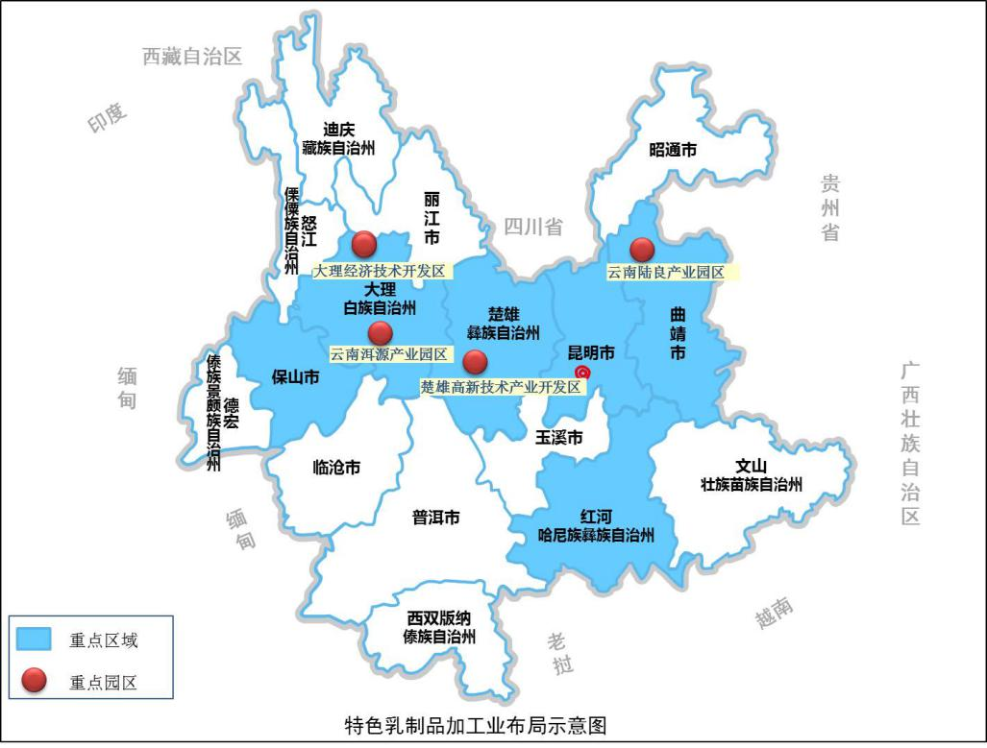

6、营养及保健食品制造业

（1）发展方向与重点

把握营养及保健食品市场需求快速增长机遇，顺应“第一代保健食品向第二、三代产品”演进趋势，立足高原特色生物资源优势，开展关键技术研究，大力开发面向不同细分人群的营养保健食品系列产品。

**膳食补充类营养品**。积极开发适合孕妇、婴幼儿及儿童、老人、军人、运动员、临床病人等不同人群的营养强化食品和特殊膳食食品。研究开发功能性膳食纤维、功能性蛋白、功能性糖原、生物活性肽、双蛋白食物等营养品。发展增强免疫力、缓解体力疲劳、改善睡眠、通便、增加骨密度、辅助降血脂、解酒护肝等功能的营养品。

**特色保健食品**。围绕中药有效成分，开发具有抗氧化、辅助改善记忆、辅助降血压、血脂、血糖等功能的中药保健品。发展药食两用产品，推动道地大宗药材进入药食两用原料目录和新资源食品目录，以三七、天麻、当归、党参、黄精、石斛、葛根、金银花、生姜、山药等药食两用品种为重点，开发特色保健食品。

（2）产业布局

立足云南三七、天麻、银杏、石斛、红景天、青剌果、芦荟、诃子、刺五加、螺旋藻等特色生物资源优势，以昆明、昭通、楚雄、文山、丽江等地为主，依托昆明马金埔经济开发区、楚雄天然药物产业园、文山三七产业园等一批保健品园区，积极发展营养及保健食品制造集聚区。

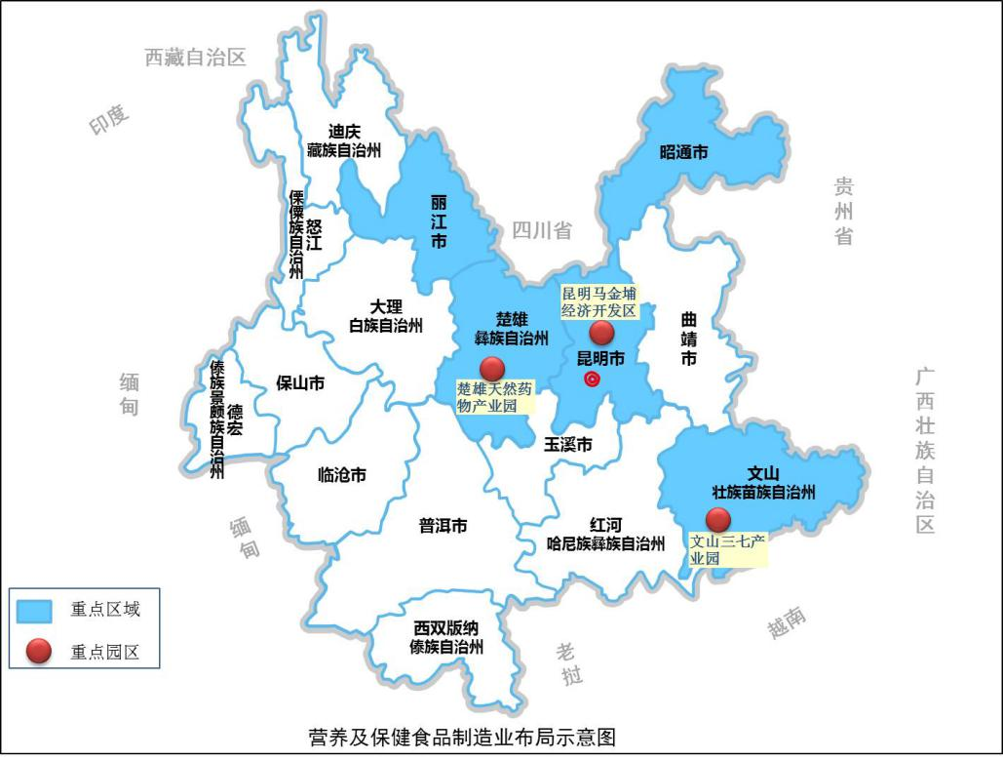

7、焙烤食品制造业

（1）发展方向与重点

深入实施“云饼”战略，深化云南“绿色休闲食品”消费印象，发展具有独特饮食文化的多元化、差异化产品。

**系列方便食品。**深入实施“云饼”战略，对省内具有加工利用传统的食用花卉及茶叶、咖啡、乳饼等特色资源做到统筹利用、分类开发。有效拓展产品品类，开发减油、减盐、低糖、高营养密度的绿色休闲食品，开发长保质期焙烤食品，拓展消费半径。根据疫情防护所体现的消费者对优质方便食品需求，积极发展具有云南特色的米线等预包装方便食品。

**预加工产品。**丰富品牌合作模式，支持糕点面包、果脯蜜饯等行业中小型特色企业以代工、品牌联合、品牌嫁接等方式，提高标准化、规模化水平，成为全国电商龙头企业的产品供应商，培育外向型企业。发展焙烤馅料、冷冻预烤食品等半成品、预加工产品。

（2）产业布局

以昆明、曲靖、玉溪、楚雄等滇中人口密集地区为主发展区，大理、保山、丽江、版纳等旅游热点州市为次发展区，依托呈贡工业园、七甸片区绿色产业园等鲜花产品深加工园区打造产业集聚区。

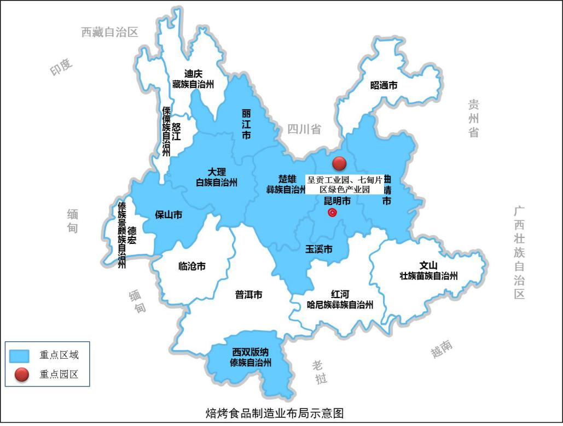

**（三）酒饮料和精制茶制造业**

着力打造“云酒”“云茶”产业，厚植优势品牌，以配制酒、果酒、功能酒等特色酒品为发展重点，提升云南白酒、葡萄酒产业竞争力，构建茶产业、茶经济、茶生态、和茶文化融合发展的现代茶产业体系，开发更加符合消费趋势的特色咖啡及其他饮料产品。深入贯彻“绿色生活目的地”“绿色食品牌”战略，利用优势生态资源，积极发展总部经济、飞地经济，提升酒饮料和精制茶产业整体规模。

**8、精制茶制造业**

（1）发展方向与重点

立足云南省丰富的茶叶资源以及“普洱茶”“滇红茶”等区域公共品牌的市场影响力，重点突破茶产品精深加工、品牌推广、销售模式创新等薄弱环节，做精做强云茶产业。

**精制茶**。巩固提升古树茶、袋泡茶、传统普洱茶加工水平，加大快销品、拼配茶、小包装产品等加工比重，推动行业提质增效。建立标准化、智能化工厂，实现标准化生产。推动高端茶做精，中端茶做强，着力提升精制茶比重，扩大高端茶市场份额。

**茶产品**。进一步提升茶产品品质，扩大茶功能性成分的提取和利用，茶中间体的开发，推动茶产品进入食品、保健、医药、日化等领域。重点发展茶饮料、速溶茶、茶酒、茶主食、茶休闲食品、茶籽油、茶膏、茶粉、茶保健品、茶日化用品等，推动茶产品结构多元化发展。

**茶旅康养一体化**。发挥云南省旅游资源和健康养生资源优势，加快推动茶产业与特色旅游、民族风情文化、绿色餐饮、“大健康”等第三产业融合发展，打造一批茶特色小镇、美丽茶乡村、家庭农场、秀美茶园、茶休闲观光主题公园、茶体验场、边疆茶文化走廊、茶文化传承博物馆等，定期举办各类茶文化节等，形成各具特色的茶园观光+生态旅游、茶文化+体验旅游、茶文化+保健旅游、茶文化+工业旅游等茶旅康养一体化服务模式。

（2）产业布局

突出云南省茶叶主产区的集群优势，以普洱市、临沧市、版纳州、保山市、大理州、昆明市、玉溪市、文山州等州市为主要发展区域，依托云南思茅产业园区、云南凤庆产业园区、云南保山产业园区、云南龙陵产业园区、云南腾冲经济技术开发区等产业园区，推动全省茶叶产业资源、企业和品牌整合重组。

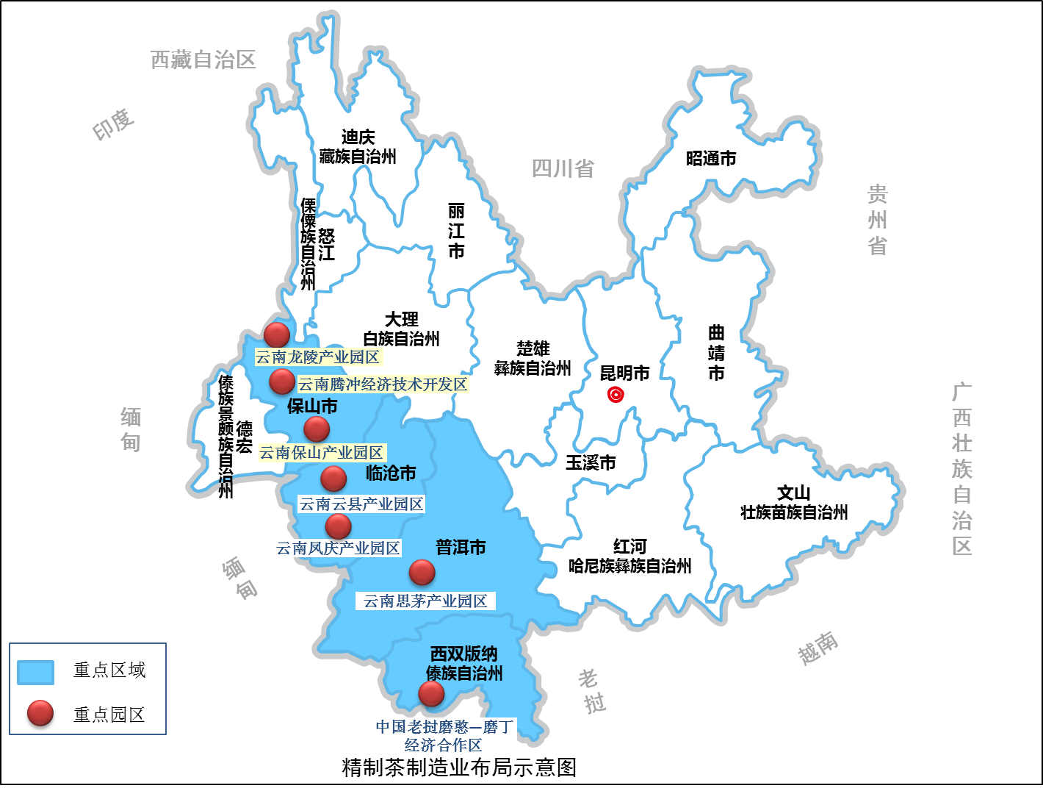

9、酒及饮料制造业

（1）发展方向与重点

立足原料资源优势，提高发酵工程、酶工程、基因工程等生物技术在酒和饮料（咖啡）生产中的应用水平，稳步发展优质、多品种、高营养价值和经济附加值的酒和饮料产品，着力增新品、延链条、创品牌。

**饮料制造。**依托云南省丰富的果蔬、茶叶、花卉、乳品资源，稳定发展果蔬汁、非浓缩还原（NFC）果蔬汁、浓缩果汁、发酵蔬菜饮料、花卉饮料、茶饮料、蛋白饮料和谷物饮料等。适应健康型消费需求快速增长的特点，重点发展添加天然植物成分的功能性饮料、蛋白质营养型功能饮料、红茶菌功能茶饮料、具有美容养颜或减肥瘦身功能的女性功能性饮料等，推进饮料制品多样化和饮料包装制品个性化。依托现有产业基础，稳步发展包装饮用水产品。

**咖啡加工。**加强咖啡标准化种植基地建设，着力培育溢价空间大、抗跌能力强的高品质咖啡豆。以满足消费者个性化、多样化、定制化消费需求为目标，开发符合市场定位的咖啡产品及衍生品，重点发展冷萃咖啡、烘焙咖啡、即饮咖啡等深加工产品。推动信息技术在咖啡产品工业设计、生产流程、物流配送等关键环节的应用，进一步提升咖啡生产的智能化水平。建设咖啡庄园和咖啡小镇，发展咖啡庄园观光+生态旅游、咖啡小镇购物旅游。

**酿酒工业。**以品牌建设为核心，以重点企业为龙头，以资源整合为抓手，稳步发展小曲清香型白酒，加快发展中高端啤酒，提质发展葡萄酒，创新发展露酒。利用“云药”“云果”“云花”独特优势，以健康养生为基本内涵，发展果酒、配制酒等特色酒品。强化研发和品牌整合，力争在品种、口感、酿造和包装上实现新突破，针对消费者个性化需求提供各类定制酒和专用酒产品。进一步延伸产业链条，打造酒庄、酒窖观光、博物馆等酒旅项目。

**副产物综合利用。**强化酿酒副产物综合利用，生产粗酶制剂、蛋白饲料、食用菌、土壤改良剂等。加快果蔬皮、核、渣、种子、叶、茎、花、根等下脚料综合利用及开发，开发果胶营养健康产品、果胶食品配料以及葡萄籽提取物、杏仁香精、蛋白酶、番茄红素、胡萝卜素等应用于食品添加剂、填充剂及医药领域的功能性配料。

（2）产业布局

饮料制造业，围绕版纳、普洱、昆明、楚雄、玉溪、红河等原料优势突出、产业基础良好的地区，依托劝工业园区、呈贡工业园区等园区，推动产业集聚，重点发展果汁饮料、功能饮料、包装饮用水等。

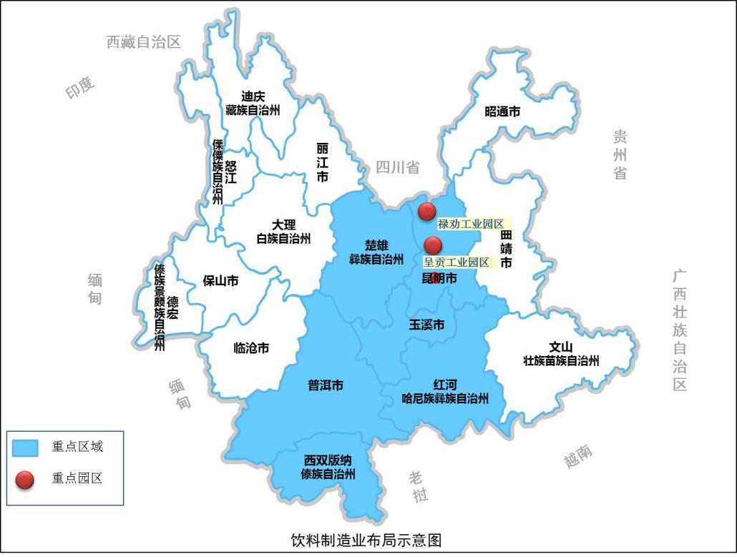

咖啡加工以德宏、保山、普洱、昆明等地为主，以提升咖啡产业技术创新能力为主，重点打造昆明中国国际咖啡产业园、云南芒市产业园等咖啡加工园区，力争将云南省建设成为世界优质咖啡豆原料基地、全国最大的咖啡精深加工产品生产基地、咖啡豆交割仓和贸易中心。

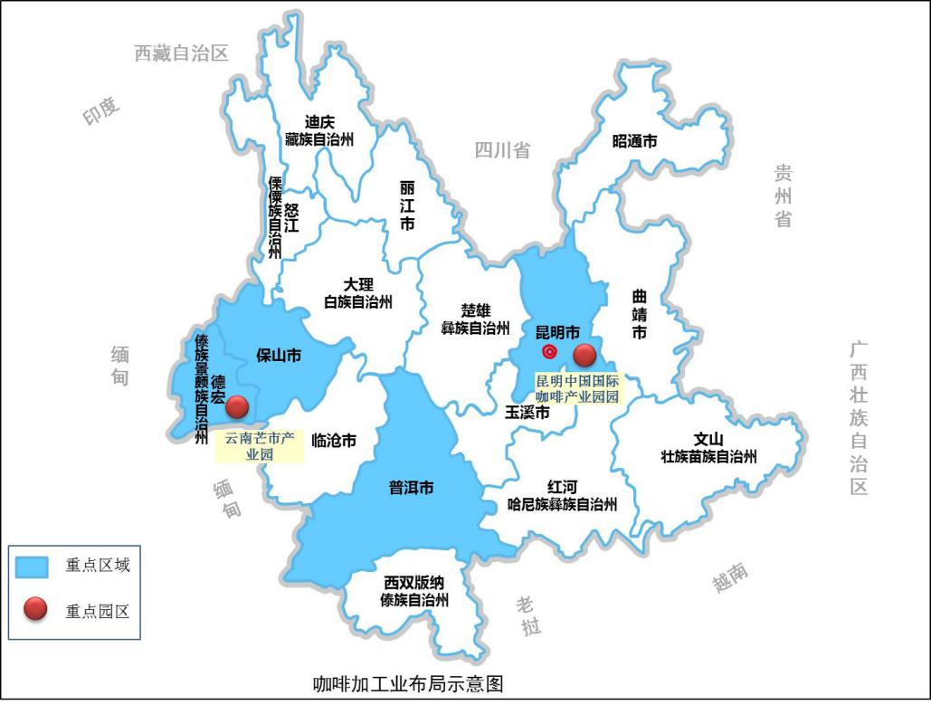

酿酒方面，重点在大理州、临沧市、曲靖市、昆明市、迪庆州、楚雄州、文山市和保山市布局，依托云南腾冲经济技术开发区、云南香格里拉产业园区、云南沾益产业园区、大理经济技术开发区、云南洱源产业园等园区集聚发展。

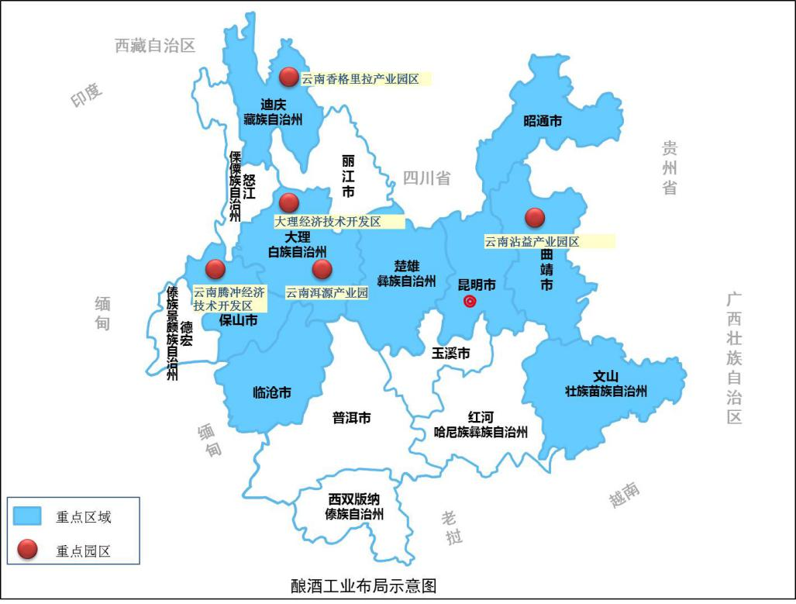

五、实施路径

（一）产业集群建设工程

**深入推进产业集群建设**，强化优势环节，补齐短板弱项，推动全产业链优化升级，提高产业集聚质量。**优化产业空间布局**，立足各地区资源禀赋、产业基础和比较优势，立足中部核心发展区和沿边特色发展区两大空间结构，构建功能梯度分布、产业错位发展，势互补、协同发展的总体格局，打造一批细分领域特色食品工业园区、出口贸易加工园区和总部经济园区。**加强食品工业原料基地建设**，鼓励企业以订单农业等方式，与农业生产经营主体形成稳定利益联结，加强生产引导、技术指导、质量控制，提高原料供给保障能力。**畅通云南省内食品仓储物流体系**，加强仓储物流配套设施建设，为服务电子商务、外向型经济发展夯实基础，支持企业联合或自建等方式建设自有冷链物流体系。**推动重点行业转型升级发展**，加大传统企业技改力度，支持园区循环化改造，对有关项目优先纳入省级工业转型升级重点项目支持范围。

|  |
| --- |
| **专栏1 产业集群建设工程**  **制糖工业。**引进企业和民间资本，强化灌溉、地块整治等基础设施建设。鼓励探索土地流转集中经营方式，推广“全膜覆盖+轻简技术”模式，稳定农工利益联结机制，着力培育糖料蔗新型经营组织，提高原料生产标准化、规模化水平。  **果蔬加工业。**建设果蔬种子繁育基地，开展良种繁育工作。建设规模化、标准化果蔬种植基地，加大排灌系统、避雨栽培设施等基础设施改造力度，建设以鲜品清洗、分级、包装、冷藏、保鲜为主的商品化处理设施，推广绿色、有机种植技术。  **肉类食品加工业。**以生态猪、云岭牛、高峰牛为发展重点，培育引进屠宰、加工龙头企业，打造肉牛加工聚集区，完善交易市场，建全规模养殖、定点屠宰、冷链生产、冷链配送的冷鲜肉产业生态链。  **坚果及油料加工业。**统筹利用核桃、澳洲坚果资源，打造一批核桃加工专业化园区。提升食用植物油产业集聚质量和水平，带动行业能耗降低、质量提升、效益改善，带动行业绿色化、智能化发展。  **特色乳制品加工业。**依托滇西地区自然资源优势发展奶牛规模化养殖和乳制品规模化生产，提高DHI奶牛生产测定、奶牛群体遗传改良和饲养管理等专业化服务水平，建设辐射中西部、泛珠三角地区和南亚、东南亚的西南地区特色乳制品深加工产业集群。  **营养及保健食品制造业。**以昆明马金埔经济开发区、楚雄天然药物产业园、文山三七产业园等园区为主，加快建设营养及保健食品产业集群。完善集群内产业配套体系，提高企业自动化、智能化制造水平，推动行业集约化发展。  **焙烤食品制造业。**加强与国内科研机构研发合作，强化食用花卉种苗培育和标准化、规模化原料基地建设，提高乳饼、咖啡等特色资源开发利用，形成一批“云饼”加工优势企业和特色产业链。  **酒及饮料制造业。**依托资源及产业优势，着力推进酿酒（曲靖市、大理州、昭通市、保山市和迪庆州）、饮料（版纳、普洱、昆明、楚雄、玉溪、红河）、咖啡（德宏、保山、普洱、昆明）等专业集聚区建设。充分发挥昆明交通、区位、人才、资本、仓储、气候等优势，打造一二三产业融合发展的中国昆明国际咖啡产业园区，支持发展酒及饮品总部经济。  **精制茶制造业。**加快茶园基础设施改造升级，推进种植机械化水平。加大低质低效茶园改造力度，实施茶园物联网建设，推动良种茶园和古茶名山基地建设，持续扩大有机茶园规模。以提升云南茶叶单产为主要突破口，引进吸收国际先进种植技术、新品种。 |

（二）市场主体培育工程

**加快培育多层次市场主体**，加强优质企业梯度培育，深入开展“专精特新”中小企业培育工程，鼓励“小巨人”企业和其他各类特色食品工业企业专注于细分领域创新、提质创牌。**巩固提升优势企业市场地位**，发展成为省级和国家级单项冠军企业，鼓励企业积极参与国标、行标制定，提高行业话语权。扩大“金种子”计划名单范围，支持企业通过上市发展壮大。**把握东部食品产业转移机遇**，着力引进培育大型农工商一体化企业，加大对种质资源规模化、标准化开发力度。促进大中小型企业融通发展，在产品研发、共享制造、供应链互通、仓储物流、生产性服务等方面加强合作，形成融通创新产业生态，培育一批平台型企业。**积极引导扩大投资规模**，保持食品工业“十四五”时期固定资产投资增长保持在合理区间。**弘扬企业家精神**，加快培育和建设一批国内行业领军企业。

|  |
| --- |
| **专栏2 市场主体培育工程**  **制糖工业。**支持有实力的省内外大企业与现有制糖企业兼并重组、上下游合作，优化资源配置，形成集团化发展优势，提高制糖企业综合竞争力和规模制糖水平。  **果蔬加工业。**加大对国内外果蔬产业龙头的招引力度，鼓励优势企业实施兼并重组，培育形成一批具有较强市场竞争力和带动作用的大型企业。  **肉类食品加工业。**引进资本加快规模化、标准化肉牛养殖基地建设，引进大中型畜禽养殖企业发展规模养殖，培育屠宰加工一体化龙头企业和云腿、清真肉制品等特色加工龙头企业。  **坚果及油料加工业。**引进国内知名的坚果加工企业，利用品牌合作、代工、投资建厂等方式，开发坚果加工商品化水平。培育区域油脂及副产物加工龙头企业，建设区域油料综合加工中心，推进龙头企业质量标杆工程，强化中小企业质量安全控制环节，推动小作坊规范化标准化发展。  **特色乳制品加工业。**支持优势企业做优做强，加快新增项目落地营运进度，推进精深加工重大项目在滇落地，提高龙头企业营收规模和行业发展带动能力。  **营养及保健食品制造业。**开展“一企一策”精准服务，在兼并重组、要素保障、政策资源、奖励力度等方面给予倾斜支持，集中资源打造一批大企业大集团。鼓励企业开展上下游协作，增强营养与保健食品全产业链整体竞争优势。  **焙烤食品制造业。**鼓励企业适度兼并重组和产能合作，提高行业竞争力，推动焙烤食品、坚果炒货、果脯蜜饯等行业企业提高对外合作水平。  **酒及饮料制造业。**鼓励龙头企业通过资金注入、品牌运作、技术输出等方式，开展跨地区、跨所有制的兼并重组，加快规模扩张，推动企业向多元化、集团化迈进。按照“扶优、扶大、扶强”的原则，推动资金、项目、技术、土地等政策和资源向优势企业、园区集中。  **精制茶制造业。**鼓励采取内引外联、资源整合、股份合作等方式，打造一批茶叶龙头企业。逐步整合作坊式茶叶生产企业，推动茶资源、企业和品牌整合重组。 |

（三）绿色品牌建设工程

**规范绿色食品牌发展质量**，实施正本清源行动，推进食品生产销售治理和加强食品打假、非法营销惩治力度，推进屠宰市场、集散中心等规范化发展，引导食品工业企业开展诚信体系评价认定。**实施绿色食品标准战略**，支持更多企业加入优质乳工程，重点行业团标、地标向行标、国标转化，建立云腿等原料分级体系。**提升品牌体系影响力**，推动绿色食品、国家地理标志产品宣传力度，支持企业在重点景区、交通枢纽、商圈建立销售网点和主流电商平台“品牌馆”，加强云乳、云饼、云腿等传统食品消费培育。利用承办[联合国生物多样性大会](http://www.baidu.com/link?url=szeB2DfHW-Ru2WXPNwDs27yDWOsXxvlgpIVRD6MR9DhD91dnSFKDOzPh7pLn0ZT02ZDa0KQB-cYa2S3BDsuBovyZHLqqSJR-bPBd6HTA2XYvHO8Ch7_grrDA0EDyPDP9TX2RABJo8UnQjaA5i6Hul9nMEI9StEG3c6-AQJcai2QHa7gVCoI2Gov_9JTstJjSbVY8ZwyQefIivY8v8yXJHodu11WQpzS1V44IGa7LOde)、中国-南亚博览会等重要活动和赛事契机，以生物资源展示、食品消费体验等多种形式，作为产品推介重要窗口。推动绿色食品与健康、旅游等产业融合发展，支持“庄园+康养+特色产业”模式发展。

|  |
| --- |
| **专栏3 绿色品牌建设工程**  **制糖工业。**加强食品质量安全追溯体系发展应用，提高糖业防止假、窜货能力，保护行业经济利益，同时，由省级研发机构开发面向消费者的从原料到产品的全生命周期电子化质量安全追溯体系，推广打造高端糖品系类价值符号。  **果蔬加工业。**支持企业开展有机果蔬、绿色果蔬、无公害果蔬的认证工作，打造“云果”“云菜”绿色品牌效应。对首次获得国家地理标志商标的、新获得国家地理标志保护产品的企业，给予一次性奖励补助。  **肉类食品加工业。**大力推进高附加值精深加工肉制品开发，补充发展高原特色水产品，培育食品工业新的增长极。打造牛肉制品、猪肉制品、水产品等一批细分领域的著名品牌。  **坚果及油料加工业。**培植开发漾濞核桃、大姚核桃、鲁甸大麻核桃等优质地理标志产品，提高坚果产品商品化水平，有效提升市场价值，培育江城坚果、摩尔农庄等一批区域公共品牌和行业企业领军品牌。积极培育木本油料加工细分领域优势品牌。  **特色乳制品加工业。**厚植优势品牌和重点产品，量化建立滇西高原奶牛生理与特色乳指标体系，扩大“优质乳”和特色乳制品的产品辐射半径，围绕重点消费城市，布局西南地区更大范围消费市场。。  **营养及保健食品制造业。**鼓励企业开拓高端市场，加强自主品牌建设，争创中国驰名商标和知名品牌，增加国内外知名品牌数量。  **焙烤食品制造业。**充分贯彻云南省“绿色食品牌”“绿色生活目的地”战略，拓展“鲜花饼”等焙烤食品系列为“云饼”战略，深化云南“绿色休闲食品”消费印象，在主要消费城市建立品牌和销售中心。  **酒及饮料制造业。**支持企业加大品牌建设投入，建立品牌管理体系。鼓励企业联手开展品牌推广，提高自主品牌企业在国内外重大展会中的参展比重。创新“互联网+品牌”营销模式，加强与知名电商平台的品牌合作。  **精制茶制造业。**强化云茶品牌梯队建设，鼓励企业以质量创品牌，规范区域品牌管理，巩固和提升公共品牌价值。深度挖掘“世界茶树原产地”和茶文化发祥地的文化要素，赋予“云茶”品牌更高的文化价值。 |

（四）创新能力提升工程

**提高行业智能化水平**，加快推进大数据、云计算、区块链、人工智能等现代信息技术与食品产业深度融合，加快工业互联网、柔性制造的发展，推进一批重点产业中试平台的建设。加快中式产品工业化、新型加工装备的开发，对符合条件的项目纳入省内“首台套”奖补重点支持范围。**统筹利用省内外创新资源**，加快构建以国家级企业技术中心、工程技术中心为主体，省级、州市、县级研发机构相衔接的四级创新网络建设，与国内外重点科研机构和知名院士、专家建立常态化合作。**加快新技术研发应用**，着力推进云南特色农产品功能成分确证和传统加工食品品质特征体系及质量控制技术体系构建，食品组分精细加工、现代发酵技术、非热加工、酶工程、膜分离等新技术发展。**推进产业技术公共服务平台建设**，逐步覆盖云南省各州市，支持有关企业在CNAS食品试验室基础上建设药食同源产品检测实验室及安全性和功能评价实验室，减少新品研发周期和检测认证成本。

|  |
| --- |
| **专栏4 创新能力提升工程**  **制糖工业。**结合良种良法技术推广和“吨糖田”建设，提高原料生产全程科技化、机械化水平。扶持甘蔗绿色原生态糖品的规范开发，加强与省内外科研机构建立合作，打造原生态绿色糖品体系。  **果蔬加工业。**发挥龙头企业的组织优势，加强产学研合作，建立技术创新联盟，加大联合干燥技术、生物转化技术、微波及远红外线等快速解冻技术创新力度，提高精深加工水平，开展成果转化和产业化生产示范。  **肉类食品加工业。**推动建立云腿等特色原料分级体系。积极建设应用国内外先进技术的肉类物流配送中心，支持企业联合或自建等方式建设自有冷链物流体系，确保肉类产品新鲜度和品质。提升差异化、特色化产品研发与产业化创新水平。  **坚果及油料加工业。**丰富坚果及油料加工利用模式，积极融入食品产业国内大循环发展，以食品组分、中间品等形式供给下游加工业。推进食用油加工业安全控制与分析、精炼过程自动化控制、新型提取和分离技术等方面创新发展，装备智能化水平将进一步提高。加快油菜、花生等本地食用油料品种选育与实现产业化示范。  **特色乳制品加工业。**在“十四五”时期，锻造一批特色优势产品，支持“高原特色乳制品生产关键技术与产业化发展，推进益生菌转化应用和乳扇、乳饼等特色传统食品工业化。将重点设备研制纳入“首台套”奖补支持范围。  **营养及保健食品制造业。**重点攻关营养功能因子的原料前处理、高效提取、绿色分离纯化和节能干燥技术，推动发展营养功能因子的活性保持及加工工艺技术，积极发展制备过程的模块化、智能化、信息化和网络化，促进新产品研发和结构调整。  **焙烤食品制造业。**逐步改变“本土资源、本地工厂、短保销售”的模式，重点开发低油低糖低盐、高营养密度焙烤食品，研发部分长保质期产品，促进产品创新研发与消费市场需求变化更好适配，培育发展方便食品营养靶向设计与精准制造。  **酒及饮料制造业。**以产学研深度结合的形式建立产业创新平台，重点扶持酿酒、饮料关键和共性技术的攻关及技术改造重大项目，促进科技成果转化与推广。建设服务于广大中小企业的技术研发、人才培养、知识产权保护、团体标准制修订、品牌营销等公共服务平台，推动中小企业创新发展。  **精制茶制造业。**加大精深加工设施、设备的改造提升力度，规范普洱茶产品标准化生产工艺，鼓励多茶类产品开发及茶树资源综合利用，重点实施企业研发投入倍增计划、研发计划倍增工程。 |

（五）招商引资工程

**积极招引食品工业龙头企业**，加大植物王国、药物宝库、香料之乡、天然花园等云南名片的宣传和推介力度，加强投资环境、招商政策推介，推进一批农产品精深加工重点项目落地。**有效创新宣传方式**，借助企业家峰会、经贸交流活动等平台，特别是加强与东盟、“一带一路”沿线国家联系，做好专题招商项目宣传推介活动，着力引进投资规模大、产业关联度高的项目。建立省、市、州招商案例库，依托典型模式广泛宣传云南招商引资重大成效，营造有利于招商引资社会氛围。**丰富项目合作形式**，加强与省外大型企业合作，以原料或中间品形式输出植物蛋白、植物提取物、咖啡提取物等资源，产品服务京津冀地区、成渝城市群、粤港澳大湾区、长三角地区等更大范围，推动重大合作项目落地。

|  |
| --- |
| **专栏5 招商引资工程**  **制糖工业。**引进国际糖果加工知名品牌，开发符合国际市场产品，提高市场竞争力，引进和培育一批下游糖制品、休闲食品企业，打造加工制造产业集群。  **果蔬加工业。**积极推进云南与台湾两地果蔬产业深度对接，瞄准果蔬加工业较为发达、技术和装备水平领先的国家和地区，围绕育苗、现代化种植、冷链物流、多元化产品精深加工、现代农业观光旅游等环节开展精准招商。  **肉类食品加工业。**引进肉制品加工龙头企业，提高产品加工能力、精深加工水平，引进大型物流企业或第三方物流服务企业，加快标准化物流体系建设。  **坚果及油料加工业。**以扩大核桃精深加工规模为重点，引进国内外核桃加工领军企业，抢占产业制高点和市场话语权。引进大型粮油集团等整合云南省植物油产业。  **特色乳制品加工业。**积极招引全乳蛋白粉、浓缩乳清蛋白粉及乳糖、乳清粉等乳清制品这类具有“调结构”作用的市场稀缺型重要功能基料、深加工联产品企业及重大项目在滇投资落地。加强与国内外先进乳品机械企业合作，提升技术装备水平和创新能力。  **营养及保健食品制造业。**瞄准美国、澳大利亚、加拿大等膳食补充类营养品知名企业相对集中的地区，以及北京、天津、上海、江苏等中药类保健食品企业聚集地区开展精准招商，带动上下游配套企业入驻，强化本地营养及保健食品产业规模和市场竞争力。  **焙烤食品制造业。**以本地焙烤食品特色龙头企业为主体，补充引进国内知名烘焙食品加工企业和新型方便食品加工重点项目，提高焙烤食品加工产业链现代化水平。  **酒及饮料制造业。**在产品深加工、新零售、工业旅游等产业链环节引入国内外具有创新能力和竞争优势的企业，通过先进技术改造提升传统酿酒和饮料工业，提高附加值、延伸产业链条，向产业链终端和价值链高端发展。  **精制茶制造业。**重点瞄准国内外茶文化氛围浓厚、茶企业相对集中的地区，围绕拼配茶、品牌袋泡茶、茶饮料、药草茶等领域开展精准招商。 |

（六）市场拓展工程

**更好利用国内国际两种资源**，利用南向通道的天然优势，进一步扩大工业辣椒等经济作物替代种植。积极发展总部经济，结合“一带一路”倡议和RCEP协定发展契机，支持企业在境外建立原料生产体系。**培育发展“两个”基地**，借鉴我国在有关地区建设农业示范中心的成功经验，发挥地缘优势，结合乳制品、坚果加工等重点产业发展需求，在临近国家建设食品工业标准化原料基地，发展以龙头企业为主体的食品工业带动农产品精深加工示范中心，建成辐射中西部地区和南亚、东南亚食品生产中心。**拓展出口“市场圈”**，把握“一带一路”沿线国家和全球其他地区食品需求动态，特别是支持具有云南特色的方便食品、保健食品、清真食品等国际化发展。**拓展营销模式**，支持电子商务、直播带货等营销模式规范化发展，带动品牌知名度和产品销量提升。

|  |
| --- |
| **专栏6 市场拓展工程**  **制糖工业。**积极发挥沿边优势和RCEP协定带来发展契机，积极扩大老挝等国境外甘蔗种植规模，提供稳定可靠丰富的原料来源，全面推进原料种植生产全程机械化。  **果蔬加工业。**建立完善与大型商贸市场连接畅通，与省内高铁网、航空网相适应，高度智能化的冷链配送体系，拓宽产品销售半径。鼓励果蔬加工企业加大与拼多多、淘宝等电商平台的营销合作，通过“互联网+”拓展销路。  **肉类食品加工业。**依托云南省丰富的农牧资源，引进调味品、饲料加工知名企业或品牌合作伙伴，形成稳定供销关系。积极发展适销对路的特色类、清真类产品。发挥邻近印度、缅甸及中南半岛的区位资源优势，拓展出口“市场圈”。  **坚果及油料加工业。**拓展核桃乳在省内外校园、社区的市场份额。发展“互联网+坚果”，鼓励中小型特色企业成为著名电商品牌核心供应商。积极推介山茶油特色和营养功效，提升消费者认知，着力开拓国内一二线城市及国外中高端市场。利用丰富林业资源和生物多样性优势，结合“绿色食品牌”“绿色生活目的地”战略，构建三产融合、互补互促发展模式，发展景区观光经济。  **特色乳制品加工业。**统筹国内国外两种原料奶资源，提高优质原料供给保障能力。利用国家学生饮用奶计划有利契机，积极拓展优质乳、高原特色乳、特色乳制品在省内外市场份额，紧抓生活性服务业促进消费的政策机遇，差异供给、分类布局，拓展社区订单、连锁商超、便利店等渠道布局，进一步扩大电商平台销售规模。把握沿线国家和全球其他地区乳制品需求动态，拓展特色产品出口“市场圈”。  **营养及保健食品制造业。**立足优势资源和产品特色，鼓励企业积极建设“一带一路”沿边沿疆贸易港口的销售平台，加大宣传力度，推动产品扩大出口。  **焙烤食品制造业。**支持名优特色企业以代工、品牌联合、品牌嫁接等方式，成为电商品龙头品牌或下游大型企业的供应商。积极实行“走出去”战略，拓展供给国内国际更大消费市场。  **酒及饮料制造业。**鼓励企业抱团在大中城市设立门店、专柜等，完善网络、扩大销售半径。积极引进天猫、京东、淘宝等大型互联网平台，搭建网上销售与服务平台，打造“网红”咖啡、饮料品牌，提升云南省特色酒品、饮料、咖啡知名度，扩展销售渠道。  **精制茶制造业。**提升云南国际茶叶交易中心运行能力，推进“云茶标识”使用，支持企业以欧美、中东和东南亚地区为重点加快国际化步伐。 |

六、保障措施

（一）优化产业发展环境

**创新体制机制**，树立“服务型政府”管理理念，建立和完善服务快捷通道，优化审批清单和权力清单。**支持产业创新发展**，就食品工业重点产业基础再造、产业链供应链现代化等重点发展方向，安排有关资金专项支持，推动重点企业绿色化、智能化、高级化发展，支持有发展基础的龙头企业率先推进产业数字化、发展智能制造生产模式。**大力推进道路、水资源、供电等基础设施建设**，加强公共服务配套，加大环境保护和污染防治力度，支持重点食品工业园区循环化改造、节能改造、污水处理管网和物流网络建设，营造良好发展环境。

（二）加大政策扶持力度

**完善动态考核激励机制**，在打造食品工业七条重点产业链的具体目标指引下，市州工信系统层面，将产业发展、投资情况、吸纳就业、引进技术等指标纳入考核体系。**完善项目促进机制**，多部门协同联动促进、靠前服务，做好项目准入、审批工作，加快保健食品、特殊医学配方用途食品、新资源食品等申报和获批速度，推动重点项目产业化进程。**加强知识产权保护**，深入开展打击制售假冒伪劣商品和侵犯知识产权专项行动，加大食品工业领域侵权行为的惩治力度，保障原创成果权益，制定行业性企业维权援助中心工作规则，指导各行业协会发起设立企业维权中心，整合市场监管、司法、媒体、律所等资源，提供全方位配套援助服务。

（三）强化人才队伍建设

**加强引智工作**，建设省食品工业咨询智库系统，构建专家咨询机制。**优化人才配套政策**，结合云南省人才引进计划，推动与国内外高校和科研机构深化合作，实现从单一项目研究向师资力量、实验室共享、人才交流等全方位合作，积极建立完善研发创新特别是成果转化的体制机制，重视高端人才、技术人才的培养和引进。**加快构建面向本地食品工业发展的职业教育体系**，依托本地院校，加快基础研发人员、工程师、产业工人等人才队伍建设。**加强招商引资人才队伍建设**，打造一支熟悉国家法规、本地资源优势和国内外食品产业发展态势的综合型高素质人才队伍。

（四）健全招商机制体制

**落实各项财税、金融和土地支持政策**，充分整合发挥创业引导基金和各类产业发展专项资金作用，提高资金投放集中度和使用效益，对于具有引领性、带动性的重大招商引资项目和龙头企业，给予全方位重点支持。**完善招商引资项目推进和协调机制**，及时解决“绿色食品牌”重大招商引资项目的政策支持、地区布局、要素保障及推进落实等问题。建立动态评估机制，强化对重点招商引资项目的跟踪监测评价，及时掌握项目进展和动态。**构建招商引资梯度政策体系**，各州市结合自身情况制定有关政策，对拟落户食品工业世界500强企业、龙头企业及大型研发中心等项目，制定“一企一策”“一事一策”的精准扶持政策。

（五）拓宽产业融资渠道

**切实发挥政府资金对社会研发经费的引导拉动作用**。加强投融资平台建设，积极发展壮大各类投资基金、产业基金、创投基金和合作发展基金，吸引现有基金参与股权投资，建立云南省及各州市投资重点产业引导基金体系。**加强投融资平台建设**，鼓励引导社会资本投资食品产业。**丰富各类企业融资渠道**，支持金融企业开展股权、知识产权、商标专用权等无形资产质押融资方式，增加食品企业综合授信额度，积极稳妥发展供应链金融，引导中小微食品企业以应收账款质押等方式通过供应链金融服务平台融资。**加大企业上市扶持力度**，遴选优势龙头企业建立备选上市企业库。

（六）完善开放融合发展

**推动国际交流合作**，积极拓展与东盟、以色列等邻近国家和绿色食品产业发展领先区域的交流合作空间，鼓励企业“走出去”，支持企业组团参加国际化展销活动，开拓产业发展空间。**搭建企业与创新主体对接平台**，积极举办云南绿色食品、高原特色食品等资源开发相关的创新创业、工业设计、专利发明等各类竞赛，引导高校、协会、团体组队参赛。创新开展“一带一路”“南南合作”等跨地域的大学生食品创意设计交流大会，加强与高校互联互访，助推创新主体及优秀成果对接，提高创新成果转化率。

七、环境影响

规划期间，全省将深入贯彻落实省委、省政府打造世界一流“绿色食品牌”的决策部署，大力发展特色食品精深加工产业，在进一步提升食品工业对经济社会发展的支撑作用同时，也可能带来一定的环境问题。为贯彻落实云南省“生态文明建设排头兵”战略定位，通过分析食品工业发展规划环境协调性、资源环境承载力以及规划实施对环境可能造成的影响，并提出规划实施过程中需要采取的环境保护措施，以便食品工业规划的重点领域和空间布局符合生态环境保护的要求，促进云南省食品工业与环境保护协调发展。

（一）规划协调性

**整体协调性。**食品工业发展规划在战略定位、产业发展方向上总体符合《中华人民共和国国民经济和社会发展第十四个五年规划和2035年远景目标纲要》《“健康中国2030”规划纲要》《关于促进农产品精深加工高质量发展若干政策措施》要求。在布局和选址上总体符合《全国主体功能区划》《全国生态功能区划》和《云南省工业园区产业布局规划（2016-2025年）》要求。规划理念、发展目标与云南区域发展、经济转型和环境保护的政策、规划相符。

**主体功能区划**。“十四五”食品工业规划定位和布局基本符合《全国主体功能区规划》《云南省主体功能区规划》和《云南省城镇体系规划》总体要求。从区域发展定位来看，绿色、融合发展符合主体功能区划相关要求，在布局上具有一定灵活性，按照不同区域的主体功能定位要求，有条件避开主体功能区规划中的禁止开发区域。

**生态功能区划**。规划在布局上总体符合《全国生态功能区划》《云南省生态功能区划》《云南省生态保护红线划定方案》的要求，发展规划实施不会对农产品生态功能区、林产品提供生态功能区、土壤保持生态功能区、农业与集镇生态功能区、生物多样性保护生态功能区、水源涵养生态功能区和城市群生态功能区产生大的影响。从区域发展定位来看，发展规划总体符合生态功能区划要求。

**生物多样性保护**。规划贯彻落实《云南省生态文明先行示范区建设实施方案》等一系列举措，不会对《云南省生物多样性保护战略与行动计划（2012-2030年）》和《云南省生态保护红线划定方案》中“三屏两带”的生态安全空间格局产生影响，不会对云南省生物多样性保护产生大的影响。

**环境敏感区和生态保护红线**。食品工业发展统筹全省高原农业、农产品加工、食品制造、包装印刷、交通物流等相关产业发展，规划实施过程中可能涉及环境敏感区。在规划项目建设过程中，应尽量减少在敏感区域布点，尽量避让自然保护区、风景名胜区、世界遗产地、国家森林公园、国家地质公园、集中式饮用水源地等生态保护红线区域，以及候鸟迁徙通道等环境敏感区，减少对敏感区域的扰动，可以实现规划与环境敏感区的协调发展。

（二）资源环境承载力

**土地资源**。云南省生态保护要求较高，工业用地资源相对匮乏。但本规划在建和拟建项目基本集中在现有工业园区内，与各县市土地利用总体规划一致，土地资源基本可以支撑规划实施。

**水环境容量**。云南省水系分布丰富，除了局部水体如滇池等无水环境容量外，其他主要河流可利用环境容量较大。在不达标水体整治、黑臭水体整治、生态修复建设等多项环保举措的实施下，云南省内水环境现状将会进一步得到改善，可满足食品工业发展的需要。

**大气环境容量**。近年来，云南省大气环境治理力度持续加大，SO2、NO2、O3、PM10、PM2.5等主要污染物浓度不断下降，大气环境容量较大，可以保障规划2025年预期的发展。在规划实施过程中，需要严格落实大气污染源减排工程，确保大气环境容量支撑区域发展。

（三）环境影响分析

规划实施会对噪声、水环境、大气环境、固体废物和生态环境造成一定的影响。通过采取严格的环境保护措施，可将污染物的排放控制在可接受的范围内，避免对生态系统所造成破坏，践行绿色发展理念。

**噪声污染**。规划实施后，食品工厂生产设备噪声以及原料、产品运输产生的交通噪声将对区域声环境产生的影响。在实施严格控制建设选址在所规定和允许工业区划，要求和指导食品企业在种养殖环节、生产加工、排放、交通运输等环节进行规范化管理，提高设备维护和技术发展水平等举措后，食品工业发展规划实施所产生噪声污染影响总体可控。

**水环境。**规划实施过程中的主要水环境影响为原料清洗、配料、液化、发酵等单元操作、地面和设备清洗、热交换、冷却水等环节的废水产生和排放对受纳水体的影响，如，发酵生产（产生废醪液、废母液、甑锅底水、原料浸泡水等高浓度废水，原料冲洗水、中间产品洗涤水、设备和环境清洗水、蒸汽冷却水等中低浓度废水）。云南省主要河流、湖泊、水库水环境质量保持稳定，水质优良率达84.5%。六大水系干流出境、跨界断面水质均符合Ⅱ类标准，全部达到水环境功能要求。随着全省水环境容量逐渐增大，在优化食品工业产业布局、严格环保措施、规范排污环节和配套管网建设的情况下，规划实施对产生的水污染影响将大大降低，水环境容量可满足需要。

**大气环境。**规划实施过程中的工业锅炉、设备等产生二氧化硫、烟尘及种养殖环节产生大量二氧化碳排放，对区域环境空气产生一定的影响。但由于云南省环境空气质量优良，超标污染物主要为细颗粒物和臭氧，云南省大气环境容量较大，对食品工业特征废气污染物均具有一定承载能力，区域大气环境质量总体上可保障食品工业的发展。在食品工业发展规划实施过程中，通过进一步优化产业布局，指导行业清洁生产和节能减排，落实大气污染源减排工程，确保大气环境容量支撑区域发展。

**固体废物**。规划实施过程中会产生一定量的食品工业固体废物，包括肉类加工副产物、油脂加工产生饼粕、制糖工业产生糖蜜、酿酒工业产生酒糟等，固体废物若不采取及时有效的处理处置，将会对大气、地表水、土壤、地下水以造成较大影响。此外，油品泄漏或含重金属废水事故排放等可能污染地表水及地下水。在采取严格的质量管理控制体系，提高副产物综合利用水平，规范固体废物处理方式后，食品工业固体废物可得到有效处置，规划实施的影响不大。

**生态环境。**云南省植被覆盖率高，环境敏感区多，生态环境较为敏感。规划实施过程中，工厂主要选址在工业规划区，对植被群落种类组成和数量分布、野生动物的栖息地、景观结构和功能等产生不利影响相对较小。在下一步规划实施过程中，应协调规划建设与生态保护红线的关系，完善区域生态安全格局和建设行为空间管制，推进食品工业原料基地建设和规范原料交易市场，减少上游种养殖、交通运输、仓储、交易等环节对生态环境的影响，使规划的实施对生态环境的影响降到最低。

（四）加强环境保护举措

——树立生态优先、绿色发展理念。规划实施过程中，保护生态环境，落实“三线一单”要求，规划项目选址应尽量避让环境敏感区，结合云南省生态保护红线划定情况，统筹保护好水陆域自然生态空间，对优先保护、重点保护的环境敏感区、生态保护地，优先采取避让措施；对重要保护动植物，针对物种的保护需求，采取相应的保护措施；对重要生态功能区域、生物多样性保护优先区等重要生态保护区域，规划实施时尽量减少对主导生态功能的影响，努力促进主导生态功能的恢复。确保食品工业绿色发展的同时区域生态功能不退化，环境质量不降低。

——采用环境友好的设计方案。提倡环保早期介入，从规划、选址阶段就开始强调生态环境保护，提出优化方案建议。在规划实施过程中深入循环经济理念，应结合规划具体项目及其所处环境特点，适时优化设计方案，推进重点园区循环化改造、企业技术改造和绿色发展，同步完善设计环境保护设施，提升环保措施的有效性。

——定期开展环境监测。加强机场周边声环境敏感目标跟踪监测，对食品工业的加工制造等过程中的噪声进行动态监测，积极配合地方政府做好周边土地规划控制。开展生态环境跟踪监测评价工作，同时根据动态监测结果及时完善、强化各项环保措施。

——强化日常运行管理。深入践行食品工业绿色发展理念，进一步加强废水废物处理设施的日常管理，对污水进行再生回用，对固体废物进行分类收集和处置，实现经济和生态两个维度的比较收益，达到食品工业发展过程的“资源化、减量化、无害化”目标，减少污染物排放总体水平。

——产业聚集区发展规划中提出按照“创新驱动、高端发展、突出特色、合理布局”的产业体系构建思路，以产业园区为载体，对聚集区内环境影响较大的发酵、油脂等行业，进一步优化调整产业结构，推进绿色化改造，淘汰落后产能，提高行业集中度，鼓励和支持企业采用先进工艺技术装备。对中小企业比例较高、无害化绿色化处理水平较低的集聚区，加强污水管网等配套设施建设和环境保护指导监督，提升绿色发展水平。